HX2909 Scheda creata il 1 marzo 2026
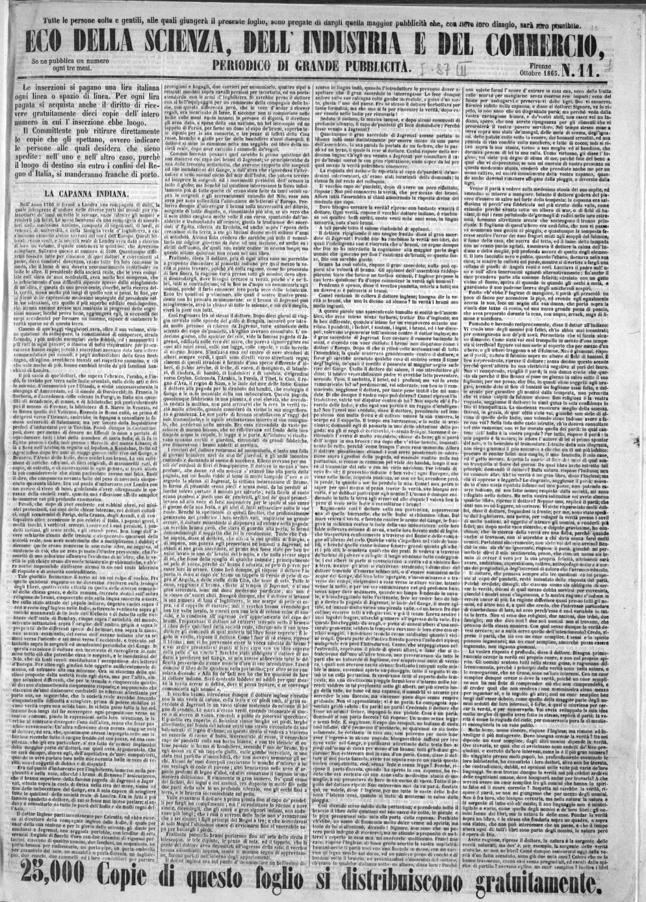
Descrizione bibliografica
*Eco della scienza, dell'industria e del commercio : periodico di grande pubblicità. – N. 1 (1864)-supplemento al n. 13 (15 marzo 1867). - Firenze : Tip. Perrotti, 1864-1867. – 4 volumi. ((Mensile; poi trimestrale. - CFI0392081
Soggetto: Cultura – 1864-1867
Copia digitale n.11(1865)-n.13(1867)

